中華民國106年
水 利 統 計

STATISTIC OF WATER RESOURCES

2017

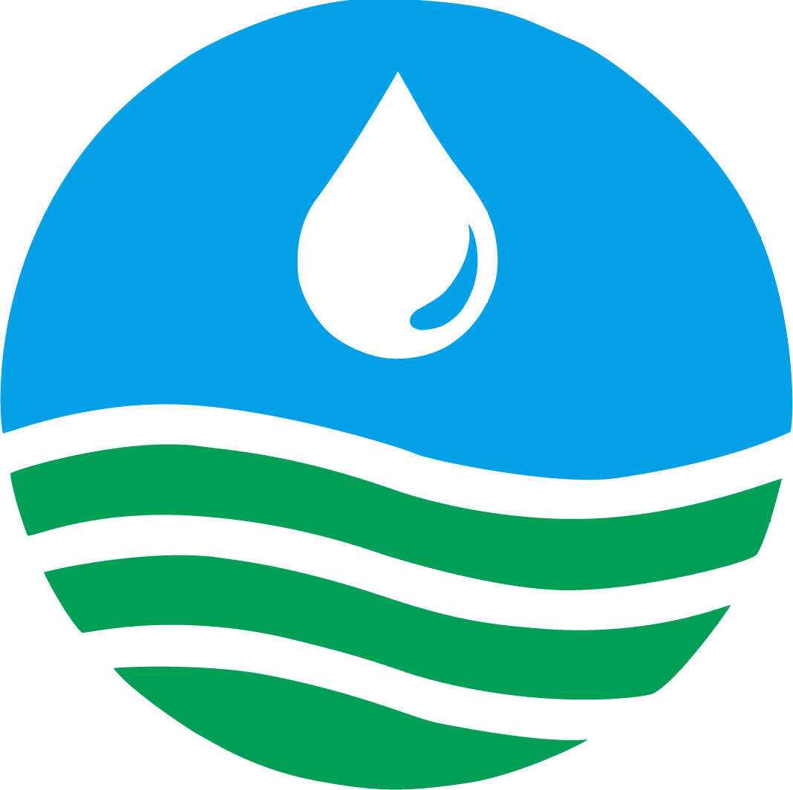
經濟部水利署編印

中華民國107年7月出版
WATER RESOURCES AGENCY,
MINISTRY OF ECONOMIC AFFAIRS
July 2018

